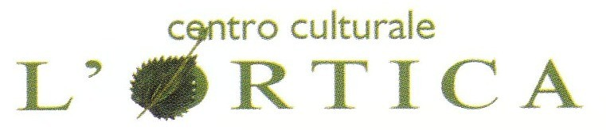
Centro Culturale L’Ortica Forlì, Via Paradiso 4, Tel. 0543/092569-0543/402300

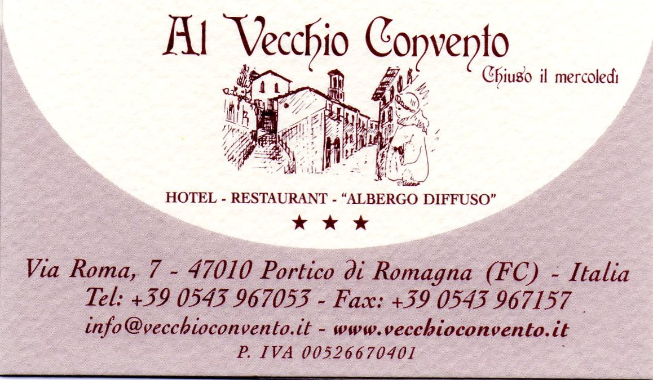
Rist. Al Vecchio Convento-Portico

CENTRO CULTURALE L’ORTICA

PARCO NAZIONALE FORESTE CASENTINESI MONTE FALTERONA E CAMPIGNA
COOP Alleanza 3.0 – CGILSpi FORLÌ - RISTORANTE “AL VECCHIO CONVENTO”

Forlì, 9 settembre 2017
“POESIA E NATURA NEL PARCO 2017”

DOMENICA 24 SETTEMBRE 2017 A PORTICO DI ROMAGNA
Il Centro Culturale L’Ortica di Forlì, con la collaborazione del Parco Nazionale Foreste Casentinesi M.te Falterona e Campigna (Santa Sofia-Pratovecchio), e con la partecipazione di Coop Alleanza 3.0 e Spi-Cgil di Forlì, promuove la
“27ª EDIZIONE “POESIA E NATURA NEL Parco 2017”
per la salvaguardia della natura attraverso la mediazione della creatività artistica e letteraria per il rispetto di un ambiente a misura d’uomo, sul tema: “…E LA NATURA SI ORNò DI FIORI” ispirato da “…mi farà/sospirare ogni fiore…” (da “La Ghirlandetta” di Dante Alighieri”). Tutta la manifestazione si svolge a Portico di Romagna domenica 24 settembre come da programma sottoindicato.
Al convegno partecipano: il Dottor Luca Santini Presidente del Parco; Nevio Agostini: affermato naturalista che interverrà sul tema: “I Fiori spontanei raccontano il passato e il recente di un luogo…”; il Prof. Oscar Bandini: Storico ed esperto del territorio del Parco interverrà sul tema: ”…Della Toscana-Romagna con addentellati su Portico”; il Prof. Quinto Cappelli sul tema: “Dante e Beatrice a Portico fra Leggenda e Storia”; I rappresentanti Cultura del Comitato Soci di Coop Alleanza 3.0 e della SpiCGIL di Forlì, il tutto ben condito con la partecipazione di numerosi poeti e scrittori provenienti dall’Emilia Romagna, Toscana e Marche e dagli Attori del Gruppo OrticaTeatro «Gli Slan di Sandra» con la Regia di Claudia Bartolotti: Sara Camporesi, Giulia Monti, Roberto Sironi e Giuseppe Ventimiglia che reciteranno i testi dei Poeti in Lingua; mentre i Poeti Dialettali reciteranno in proprio. Coordinatore Giorgio Casadei Turroni Presidente del Centro Culturale L’Ortica di Forlì.

Fra i 73 concorrenti partecipanti alla 27ª Edizione Poesia e Natura nel Parco 2017, la commissione giudicatrice ha ritenuto validi i testi dei seguenti 54 autori che, per stile e contenuto, hanno seguito il rispetto del tema assegnato:
da Arezzo: CINZIA DELLA CIANA; da Bagnacavallo: FRANCO PONSEGGI; da Bagno di Romagna: WALTER ROSSI; da Bologna: CRUZ LECANO YULEISY; da Cardano al Campo (VA): MARISA ANEGHINI (nata a Forlì);; da Castrocaro Terme (FC): CARLA GREMENTIERI; da Cesena (Fc): GIULIANO BIGUZZI, FRANCO CASADEI, CHIARA DALL’ARA, DANIELA MONTANO; da Cusercoli (FC): GLORIA NANNI; da Faenza: MARCHESINI ANDREA; da Forlì: DANIELE BALDINOTTI, ANNA BENZI, CINZIA BERTELLI, DANIELA CORTESI, MIRO CORTINI, MATTEO CORZANI, TAMER FAVALI, BARBARA GAUDENZI, GLORIA GAZZONI, VANIA GRAZIANI, MANUELA MONTI, CARMEN MAZZA, ANTONIA ANNA NARDINI, GIOVANNA PAMINI, LAURA PEZZI, LORELLA ROSATI, VALERIO TISSELLI, FRANCESCO TUCCIA, ANTONIETTA VALENTINI, GIUSEPPE VENTIMIGLIA, LOREDANA ZACCARINI; da Forlimpopoli (FC): MANUELA ARRIGONI, MAURIZIO MARALDI; da Livorno: ALESSANDRO CORSI; da Longiano: GIORGIO MAGNANI; da Lugo (RA): LUCIA BALDINI; da Massa Castello (RA): LORETTA OLIVUCCI; da Modena (S. Biagio di Padule): FRANCESCO MANDRINO; da Montiano (FC): ANTONIO GASPERINI; da Pesaro: SILVIA CECCHI e GIANLUCIA MANCINI; da Portico: ELVIRA MARTINI; da Pratovecchio (AR): FRANCA BOATTINI; da Ravenna: RICCARDO BELLONI, MARCO FERRARI; RENZO MALTONI, da Rimini: FABIO FILIPPI; da Santarcarcangelo (RN ): DAURO PAZZINI, da Santa Sofia (FC): LAURA BEONI, da Savignano sul Rubicone: NEREO CASTELLANI; da Tredozio (FC): GIANFRANCO ALPI, da Viserba-Rimini: STEFANO BERNARDI.
A tutti i presenti all’incontro a Portico sarà fatto Omaggio del volume con la pubblicazione dei testi degli autori suindicati; per chi è impossibilitato a essere presente a Portico potrà richiedere copia del volume al centroculturalelortica@gmail.com inviando Euro 10,00 (dieci) sul seguente C/C/Postale n. 15042476 intestato a: L’Ortica, via Paradiso 4, 47121 Forlì.
PROGRAMMA: DOMENICA 24 SETTEMBRE 2017
Ore 8,00 per chi lo desidera: ritrovo a Forlì in P.le della Vittoria angolo statua di Icaro (chi necessita di passaggio in auto preavvisare telefonando a 0543/092569—0543/402300, e alle ore 8,30 partenza per Portico.
Ore 10,00 – Ritrovo a Portico in Via Roma (di fronte al Ristorante “Al Vecchio Convento” e proseguimento, a piedi, per la visita ai luoghi caratteristici del paese con la guida Quinto Cappelli: storico, poeta e giornalista.
Ore 12,15 – pranzo presso il rinomato Ristorante “Al Vecchio Convento”, Via Roma 7, Tel. 0543/967053, al prezzo di € 25,00 (Venticinque) da versare all’incaricato dell’Ortica.
Ore 15,00 - inizio convegno “Poesia e Natura nel Parco” presso la Sala del ristorante ‘Al Vecchio Convento”.
Ore 18,00 – Conclusioni.
PRENOTARSI ENTRO IL 19 SETTEMBRE: Telefono L’Ortica Claudia Bartolotti 0543/092569, o scrivere a uno dei seguenti Email: centroculturalelortica@gmail.com, davide.argnani@gmail.com.
MENU’: AL RISTORANTE “AL VECCHIO CONVENTO”:
ANTIPASTO: CROSTINI MISTI
PRIMO: LASAGNE ALLA BOLOGNESE
SECONDO: FARAONA (CON PATATE E VERDURE)
DOLCE: CREME CARAMEL ALLE CASTAGNE
Più: VINO, ACQUA, CAFFE’.

